

# E-learning app系统开发

学院：软件学院 学院：软件学院

学号：17301175 学号：17301162

姓名：张可弛  姓名：穆钰淳

# 1 概述

## 开发背景

随着现代科技的发展，越来越多的学生与老师更加青睐于互联网教学，mooc等共享云端教学平台层出不穷，于是，为了响应这种当今教学的潮流，我们设计了一款APP，名为E-learning，为广大的师生提供更为便利的条件，可以提供课程表查询，课程大纲等功能，并有视频讲解，第三方登录等功能更加贴合当今学生的日常生活。

## 1.2 开发目标

查看电子学习平台提供的课程列表；导航到详细的课程介绍，如课程信息、教学大纲、用户界面导航、注册和日历等。能够实现第三方登录电子学习平台并浏览和搜索可以是多媒体的学习材料。

## 1.3 参考资料

Applicability of Use-Case Modeling for Virtual Learning Environments

## 1.4 开发环境

设计工具：Android Studio

使用语言：JAVA

运行环境：Andriod 7.5以上

# 2 需求分析

## 2.1 需求陈述

作为一款为师生设计的移动学习平台，便利与快捷是放在首位的，该移动平台支持了使用者第三方登录，并能够为学生展示所持有的课程表和课程安排，为学生提供课程信息简介并有多媒体教学，能够极大的方便学生日常学习以及查询课程等功能。

## 2.2 用例图

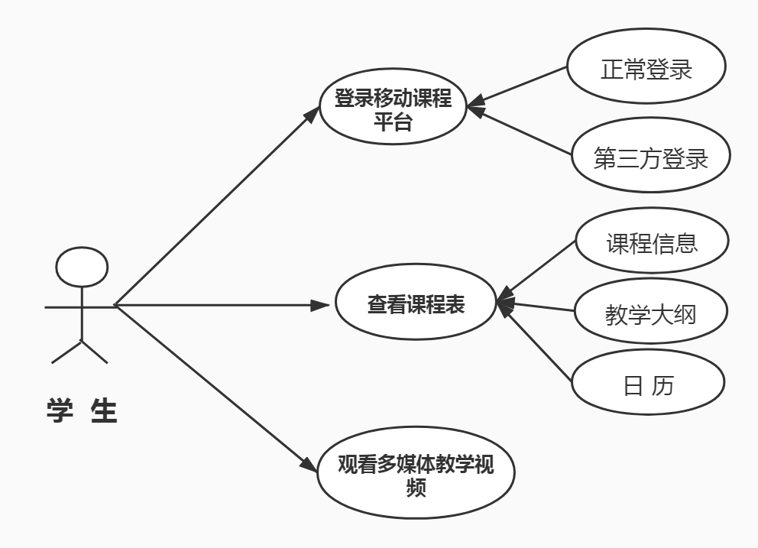

## 2.3 功能分析划分

登录移动课程平台：正常登录、第三方登录等

查看课程表信息：课程信息、教学大纲、查看日历等

# 3 总体设计

## 3.1 系统建模

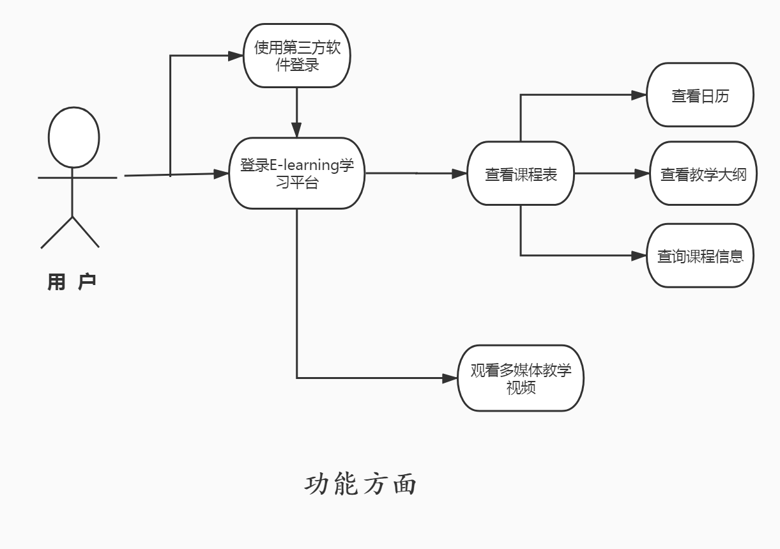

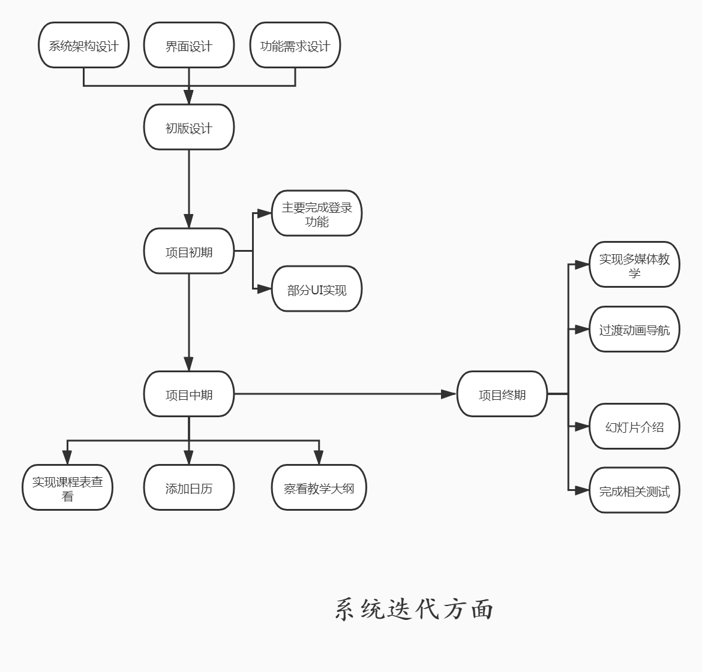

**3.2界面设计**

1. 登录

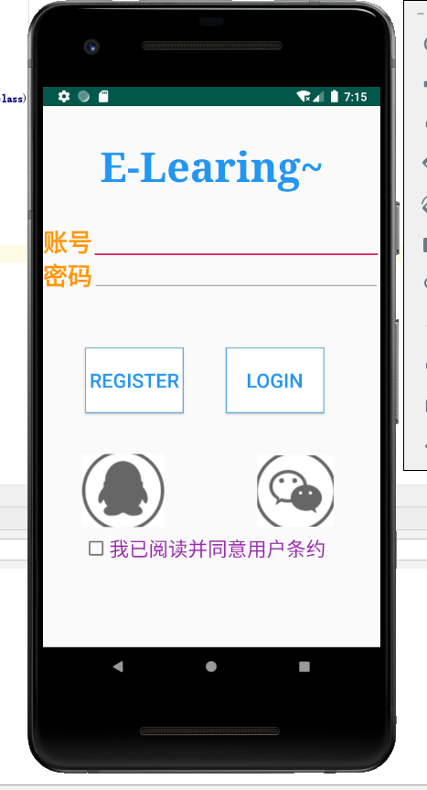

1. 注册

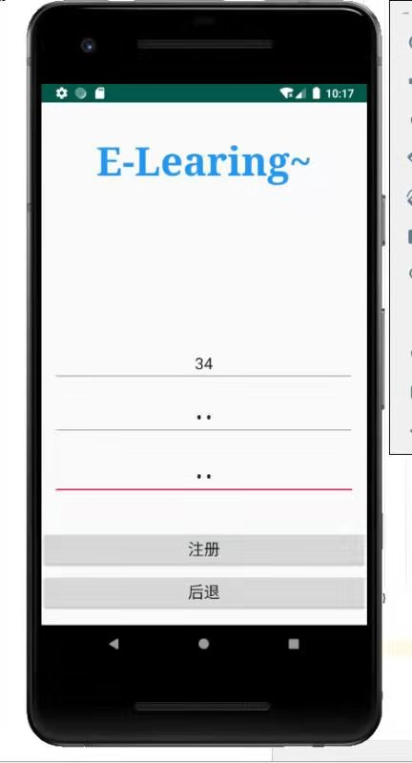

1. 课程表

点击空白处可以添加课程

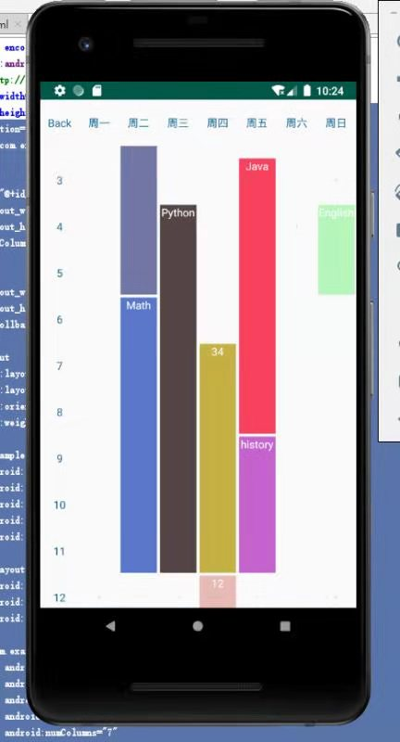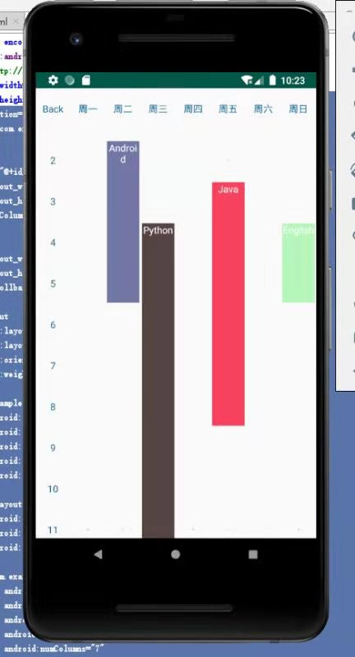

1. 签到

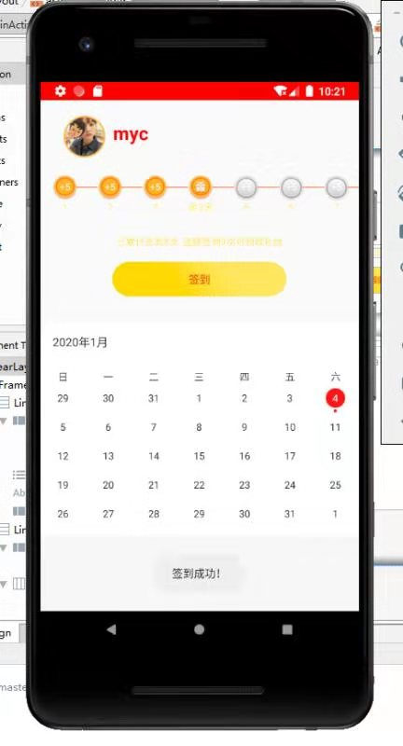

1. 服务器

eclipse搭建的服务器

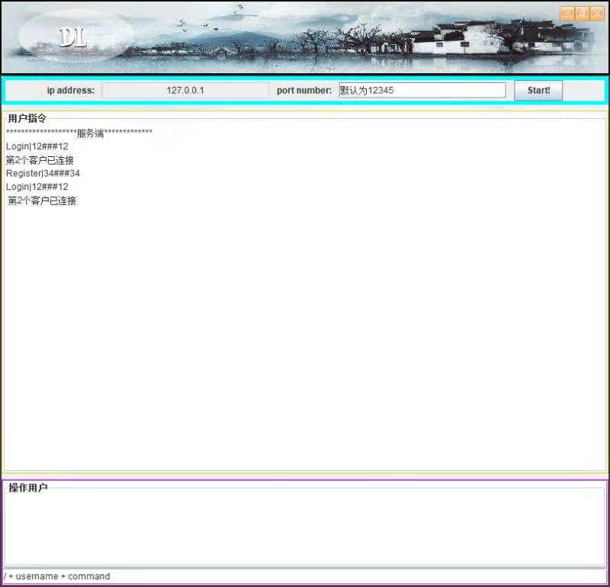

6、课程表

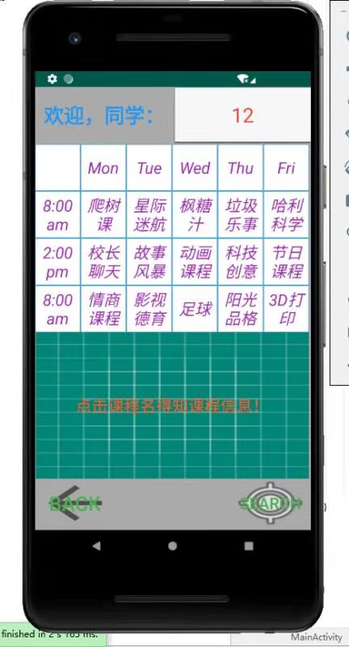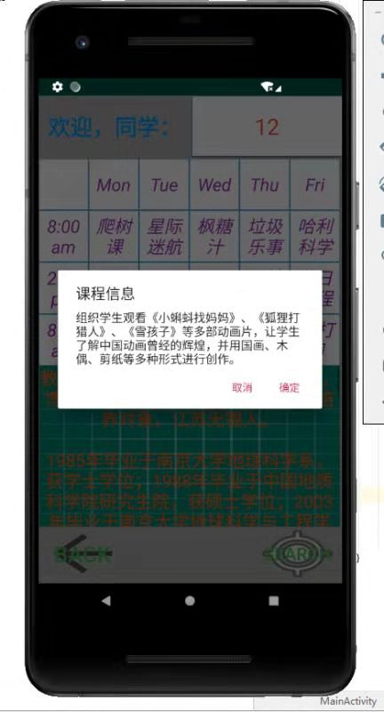

7、浏览器搜索

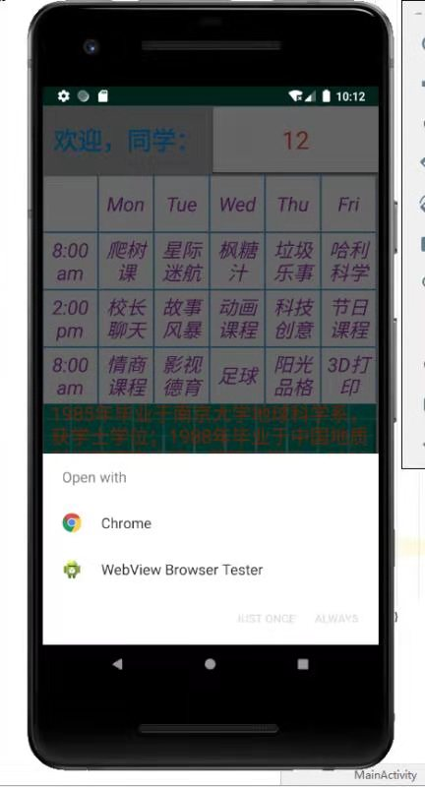

1. 轮播图

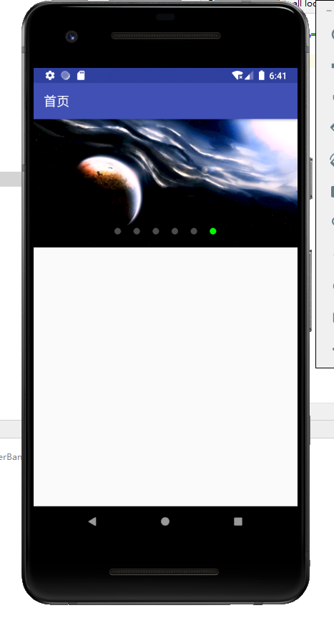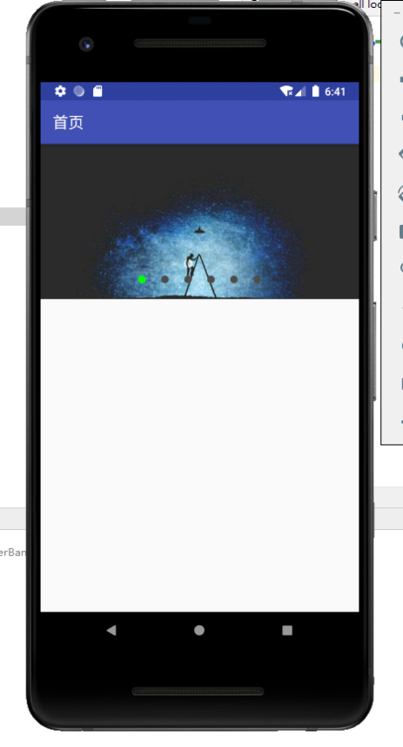

**3.3项目进展**

**本次项目共分为四周完成。**

**第一周：设计初版UI以及构思项目功能，作出需求分析。**

**第二周：实现其部分功能如登录，日历查看等功能。**

**第三周：完善相关功能并改进界面，新增课程表信息查询、教学大纲认知等功能。**

**第四周：整合前后端，并加入自己的元素，对该项目进行一系列测试和修正。**

# 4 详细设计

## 4.1 程序流程图

【具体来说就是把经过总体设计得到的各个模块详细的加以描述。】

## 4.2 伪代码编写

【使用中文或者英文进行伪代码编写，以后这些伪代码将会成为代码的注释】

# 5 实现

## 5.1 编码

## 代码编写原则

1. 代码重用原则
2. 简单原则
3. 抽象原则
4. 最小惊讶原则

## 5.2 测试要点

### 5.2.1 登录测试要点

【描述该如何测试，数据的输入，类型】

### 5.2.2 主界面测试要点

### ……

## 5.3 测试结果和总结

测试结果：项目实现完成，仍有部分容错并未彻底实现，由于部分原因，并未能够完美地实现预期目标，仍有许多能够改进的地方。

项目总结：一个成熟的安卓项目是通过不断的迭代与更新来实现的，我们目前的项目并不是一个成熟且完美的成果，仍是有着许多不足，对于此次项目来说，我们更应去尽我们的最大努力去优化去改善。随着不断地学习，我们学到了更多有关安卓的知识，包括过渡动画，包括对于recyclerview的实现，包括各种界面的设计优化，我们在不断地探索与学习中，既强化了自身对于安卓的认识，又了解到更多项目细节方面的精髓，即使只是一次普通的安卓小项目，却让我们意识到自身的不足，并能够激发我们的自主学习能力，让我们对于安卓有着更强烈的喜爱与热情。